歸仁國中102學年度 「特殊教育宣導活動」--第一波 特別報導

- 本學年度特教宣導活動自9月起即開始展開—『愛心商品義賣活動』搭配中秋節義賣台南『展翼烘培坊』的月餅、蒟蒻禮盒以及高雄心路基金會『一家工廠』蛋捲禮盒，感謝全校師生的愛心購買。
- 10月16日(三)第一次段考下午舉辦『一年級影片欣賞』-天使飛飛，身心障礙家庭追尋夢想的記錄片，並於影片欣賞完後完成學習單，每班選出書寫學習單最佳之五位同學，可獲嘉獎一支鼓勵。
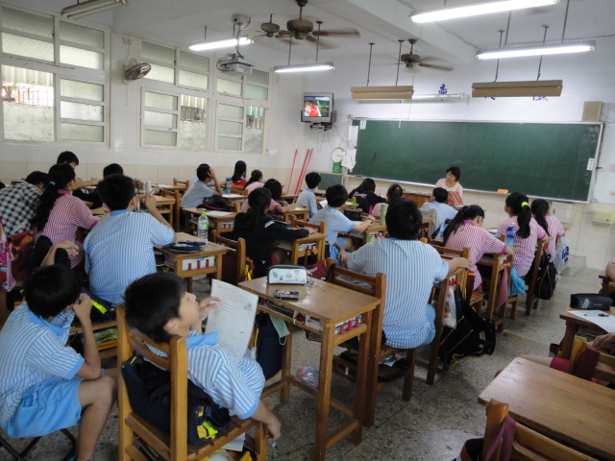
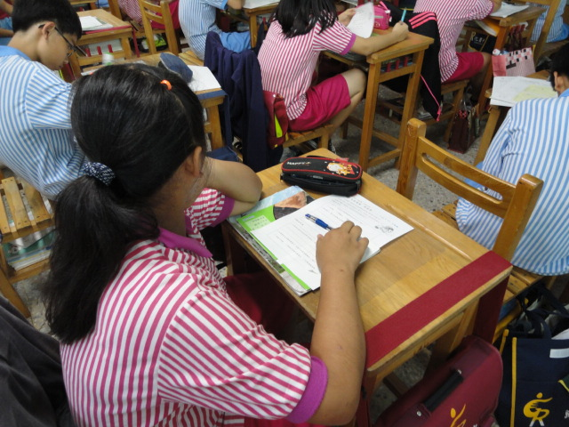

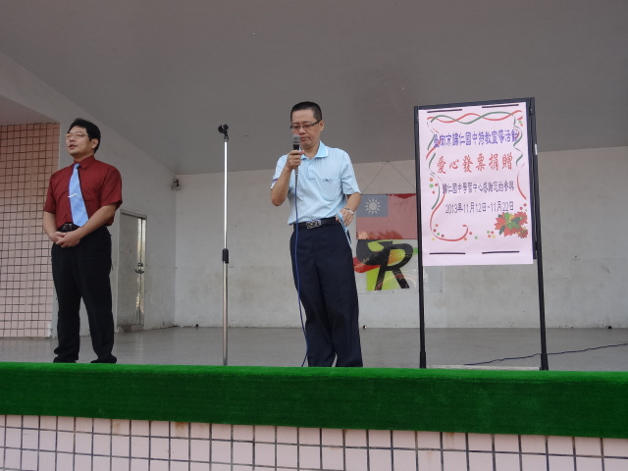
- 11月12日(二)~11月22日(五)舉辦『愛心發票捐贈活動』，並請校長及主任利用升旗時間進行宣導，全校許多同學熱情響應，紛紛至輔導室前的發票箱投入自己的愛心發票，今年發票捐贈單位為『台南市心智障礙關顧協會』，將由學習中心師生於12月6日(五)戶外教學參觀時，前往進行『機構參觀』活動時，代表全校師生捐贈愛心發票！
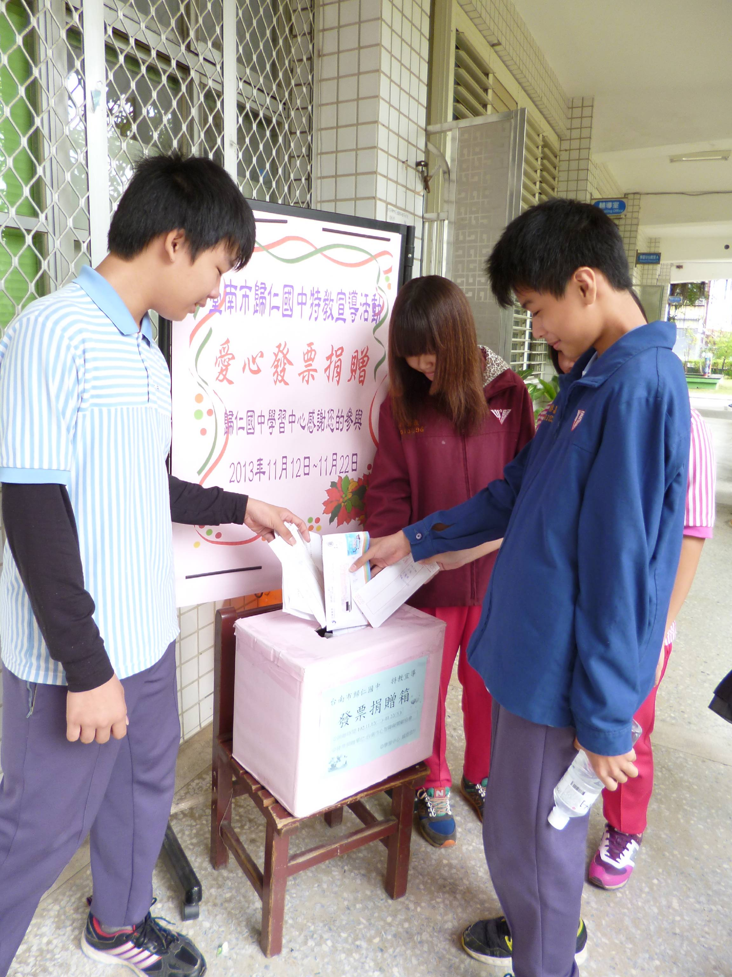

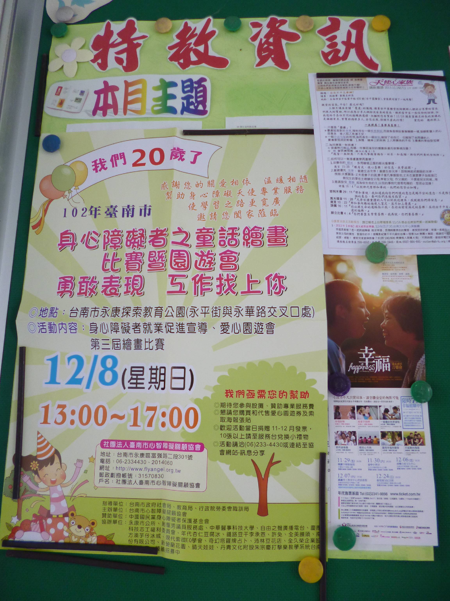
- 特教刊版將不定時張貼特教新知與更新新資訊。

- 活動預告:
(1)12月即將舉辦『愛心小天使』推薦活動、學習中心『歲末感恩活動』，以及耶誕節薑餅屋DIY義賣活動。
(2)1月6日(一)預計邀請『台南市心智障礙關顧協會』利用段考下午進行入校宣導活動，活動有介紹協會、認識零短托及庇護小作手，以及身心障礙孩子的歌舞表演，歡迎大家前往活動中心聆聽與欣賞！另外，期末亦將舉辦『教師研習--影片欣賞活動』，屆時亦歡迎大家熱情參與!

